Государственное бюджетное профессиональное образовательное
учреждение Республики Крым
«Симферопольский колледж сферы обслуживания и дизайна»

Интеллектуальная игра
" Что такое коррупция"
Группа: 714
Профессия: повар, кондитер
Мероприятие проведено классным руководителем: Триголова Е. Н.

Паспорт мероприятия
Интеллектуальная игра " Что такое коррупция"
Вид мероприятия:  -по целям учебной деятельности | Надпредметный
-по типу организации | Познавательный и разъяснительный
-по предметной области | Правоведение
-по продолжительности | 45 мин.
-по количеству участников | группа
Целевая группа | Обучающиеся 714 группы
Тип деятельности учащихся | Игровая
Формируемая компетентность | Общекультурная и коммуникативная
Цель | Углубление теоретического уровня познания учащимися такого явления, как коррупция, причин возникновения, факторов, способствующих ее развитию.
Задачи | - Приобрести теоретические познания такого явления, как коррупция;  - Определить причины её возникновения, факторы, способствующие ее развитию;  - Развивать навыки работы с правовыми документами;  - Сформировать у обучающихся собственное мнение и негативную позицию по отношению к такому явлению как коррупция
Ожидаемые результаты | Я предполагаю, что это мероприятие:  - В игровой форме поможет изучить закон «О противодействии коррупции» и разовьет навыки работы с нормативно-правовыми документами.  - Познакомит обучающихся с разными коррупционными ситуациями и ответственностью за них.  - Сформирует собственное мнение и негативную позицию обучающихся к коррупции  - Сформирует культуру личности и самосознание, разовьет чувство ответственности, воспитает активную жизненную позицию по борьбе с коррупцией
Время показа | декабрь
Вид мероприятия | Интеллектуальная игра

Оборудование: раздаточный материал, содержащий статьи ФЗ "О противодействии коррупции", презентация Microsoft PowerPoint.

Организация мероприятия
2 команды по 5-7 человек в каждой и зрители.

Ход мероприятия:
- Организационный момент.
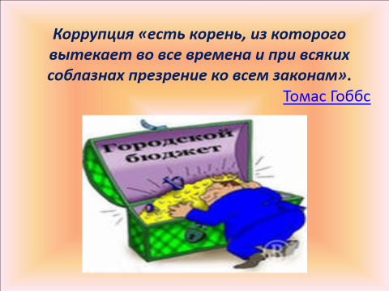
Вступительное слово учителя

Слайд 1
Все знают, что согласно ООН 9 декабря является международным днем борьбы с коррупцией. Коррупции должны противодействовать государство, бизнес, СМИ, международные организации. Важно понимать, что борьба с коррупцией - дело всего общества, каждого из нас с вами.
Давайте рассмотрим распространенные случаи коррупции и обсудим меры по нейтрализации проявлений коррупции.
Сегодня наша работа организована в малых группах в форме состязания команд. Каждая команда имеет свое название и девиз. При ответе на вопросы членам других команд можно задать вопросы, делать уточнения.
Обучающиеся делятся на команды по 5-7, выбирают название и капитанов.
Болельщики занимают свои места. Команды представляются.
1 задание конкурса "Укажи причины"
Вопрос: Многие сравнивают коррупцию с болячкой. У каждой болячки есть свои причины, которые нужно лечить. Каковы же причины коррупции?
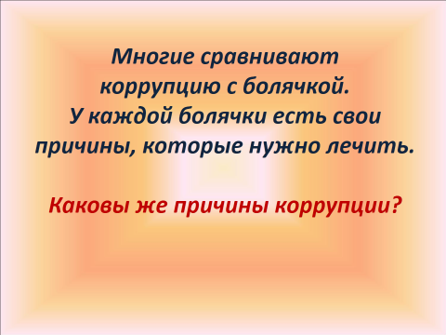
Слайд 2
Задание: В течение 2-х минут написать на листе бумаги основные причины коррупции. Одна причина - 1 балл. Чья команда напишет больше причин, та команда заработает большее количество баллов.
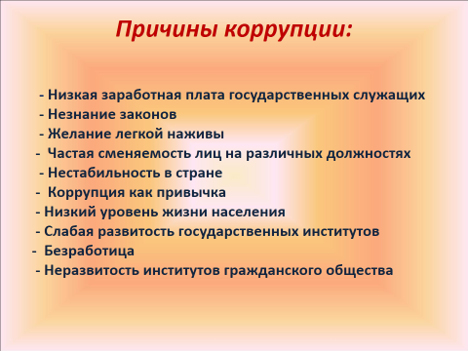
Слайд 3
Вопрос болельщикам: Что вы знаете из истории борьбы с коррупцией в нашей стране?
Подготовленные болельщики дают информационные справки о коррупции.
В зависимости от сферы деятельности коррупция проявляется в следующих формах:
Коррупция в сфере государственного управления касается стоящих у власти государственных служащих (чиновников), которые распоряжаются государственными ресурсами и принимают решения не в интересах государства и общества, а исходя из корыстных убеждений.
Парламентская коррупция выражается в покупке голосов избирателей вовремя выборов.
Деловая коррупция возникает при взаимодействии власти и бизнеса. Например, в случае хозяйственного спора стороны могут стремиться заручиться поддержкой судьи с целью вынесения решения в свою пользу.
Коррупция на предприятиях выражается в том, что сотрудник коммерческой или общественной организации распоряжается не принадлежащими ему ресурсами и за счет этого незаконно обогащается.
Бытовая коррупция порождается взаимодействием рядовых граждан и чиновников. В нее входят различные подарки от граждан и услуги должностному лицу и членам его семьи.
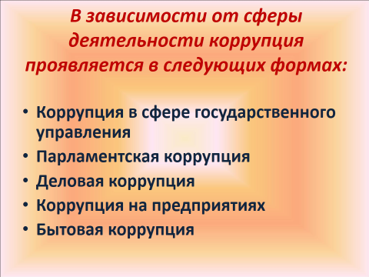
Слайд 4
В жизни часто нарушают наши права, нам приходится отстаивать права, а нарушенные восстанавливать. Командам необходимо восстановить слова в течении определенного времени.
2 задание конкурса "Ребусы"
Задание: Разгадать ребусы в течение 2 минут, дать объяснения понятиям.
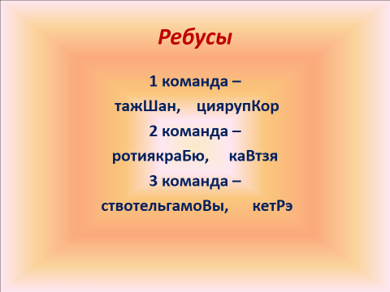
Слайд 5
1 команда - тажШан, циярупКор
Шантаж - угроза разоблачения, разглашения сведений, которые объект шантажа хотел бы сохранить в тайне, с целью добиться какой-либо выгоды.
Коррупция - сращивание государственных структур со структурами преступного мира в сфере экономики, а также продажность и подкуп политических и общественных деятелей, государственных чиновников.
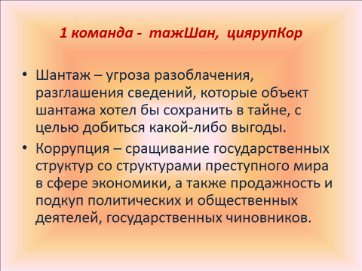
Слайд 6
2 команда - ротиякраБю, каВтзя
Бюрократия - высший чиновничий аппарат, администрация; система управления, основанная на формализме, административной волоките.
Взятка - плата или подарок должностному лицу за незаконные действия в пользу дающего.
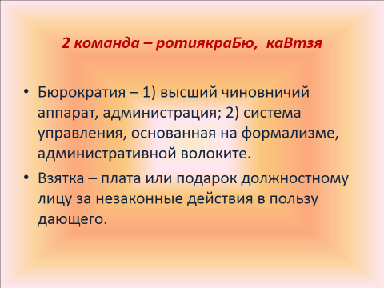
Слайд 7
3 команда - ствотельгамоВы, кетРэ
Вымогательство - не обусловленное правом, не предусмотренное законом требование передачи денег, имущественных ценностей, сопровождаемое разного рода угрозами, обманом со стороны вымогателей.
Рэкет - незаконное, производимое путем угроз, шантажа вымогательство денег от предпринимателей со стороны преступных элементов, рэкетиров.
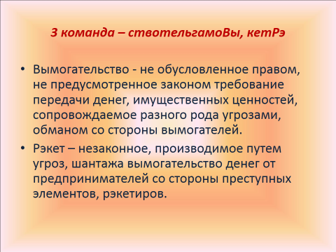
Слайд 8
3 задание конкурса "Конкурс капитанов"
Задание: Рассмотреть ситуации и указать, ссылаясь на статьи ФЗ "О противодействии коррупции", в которых из них представлены случаи коррупции, а в которых нет.
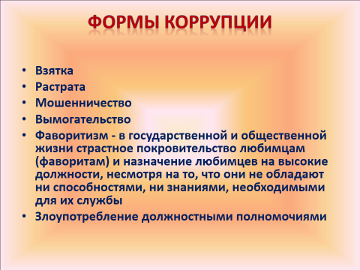
Слайд 9
1. В благодарность за то, что врач вылечил её тяжело больного ребёнка, Галина подарила врачу букет из цветов своего сада.
2. Бухгалтер Иванова С. использовала поддельные счета, которые содержат неверную информацию.
3. Кандидат в депутаты договорился с фирмой о финансировании её выборов в органы государственной власти, взамен обещал помогать этой фирме получать хорошие заказы.
4. Государственное должностное лицо пользуется служебным автомобилем и топливом в личных целях.
5. Иван вынужден был отблагодарить чиновника, сознательно тянувшего время для решения его вопроса.
6. Должностное лицо правительства поздно приходит на работу, рано возвращается с работы и в рабочее время занимается личными делами.
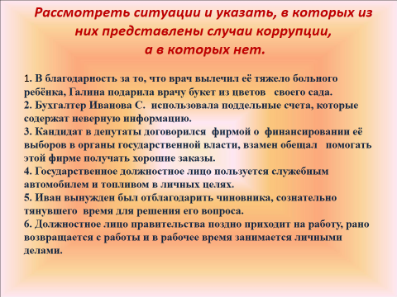
Слайд 10
Задание для болельщиков "О чем гласит народная мудрость:"
Задание: Вспомните, какие пословицы и поговорки отражают коррупционную деятельность в современном обществе?
Каждая команда называет по очереди пословицы и поговорки, объясняет ее содержание. Побеждает та команда, которая привела пример последней.
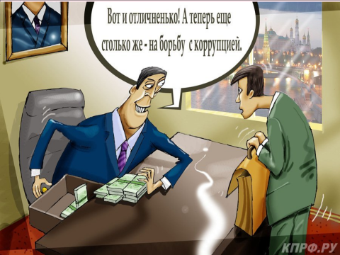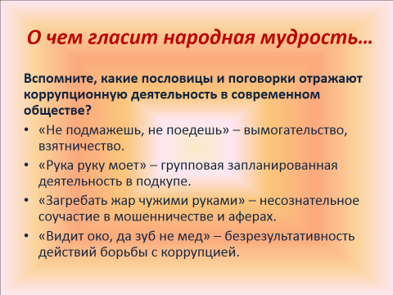
Слайд 11 Слайд 12
Примеры:
- "Не подмажешь, не поедешь" - вымогательство, взятничество.
- "Рука руку моет" - групповая запланированная деятельность в подкупе.
- "Загребать жар чужими руками" - несознательное соучастие в мошенничестве и аферах.
- "Видит око, да зуб неймет" - безрезультативность действий борьбы с коррупцией.
4 задание конкурса
Задание: Рассмотрите ситуации и ответьте на вопросы, используя статьи ФЗ "O противодействии коррупции": о какой форме коррупции идет речь и каковы вредные последствия данного поступка.
Ситуации:
1 команда
При нарушении правил дорожного движения в нетрезвом виде, водитель заплатил сотруднику ГИБДД, который вместо того, чтобы заполнить протокол, взял деньги и отпустил правонарушителя.
2 команда
Государственный служащий, отвечающий за распределение бесплатно предоставляемых медикаментов пациентам, часть медикаментов отправлял в частные аптеки для их дальнейшей реализации по высоким ценам.
3 команда
Родственникам больного гражданина Н. главврач недвусмысленно говорит, что ему требуется экстренная операция, но в общей очереди операцию придется "ждать очень долго".
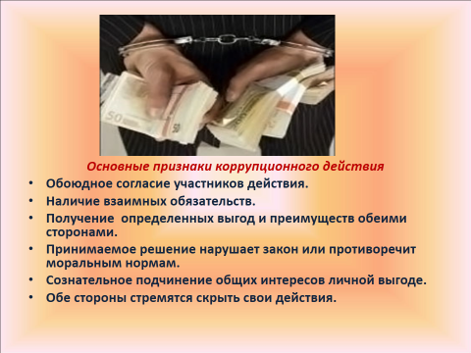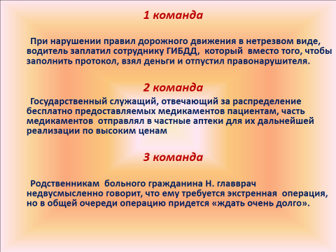
Слайд 13 Слайд 14
Подведение итогов и награждение команд.
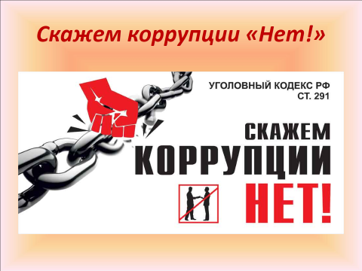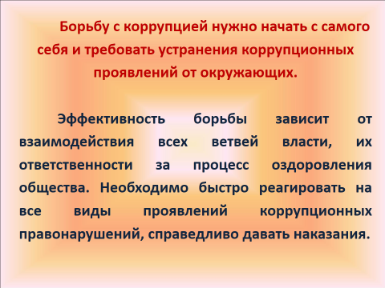
Слайд 15 Слайд 16
Вывод:
Коррупция - препятствие к экономическому росту и развитию, она ставит под угрозу любые преобразования. Коррупции может быть подвержен любой человек, обладающий какой-либо властью: чиновники, судьи, администраторы, депутаты, экзаменаторы, врачи и т.д. Всех их движет один стимул - получить экономическую прибыль. Но при этом они испытывают риск разоблачения и наказания. Как необходимо бороться с мошенничеством, подкупом, вымогательством, взятками в современном обществе?
Прежде всего, нужно начать с самого себя и требовать устранения коррупционных проявлений от окружающих. Эффективность борьбы зависит от взаимодействия всех ветвей власти, их ответственности за процесс оздоровления общества. Необходимо быстро реагировать на все виды проявлений коррупционных правонарушений, справедливо давать наказания. Тогда в глазах окружающих возрастет авторитет, вера и уважение к структурам власти, общество осознает потребность в борьбе с коррупцией.

Анализ внеклассного мероприятия в группе 714
«Интеллектуальная игра " Что такое коррупция"
Данное мероприятие было успешно проведено в группе 714. Цели и задачи внеклассного мероприятия достигнуты.
Обучающиеся познакомились с такими понятиями как "шантаж", "коррупция", "бюрократия", "взятка", "вымогательство", "рэкет".
Обучающиеся рассмотрели распространенные случаи коррупции, формы коррупции в зависимости от сферы деятельности. Так же в процессе интеллектуальной игры обучающиеся ознакомились с Федеральным законом "О противодействии коррупции" от 25.12.2008 N 273-Ф
У обучающихся сформировалось собственное мнение и позиция по отношению к коррупции, рассмотрены причины её возникновения, факторы, способствующие ее развитию.
Познавательная активность и разъяснительная работа с обучающимися осуществлялась в игровой форме.
Важно понимать, что борьба с коррупцией - дело всего общества и каждого из нас с вами.
Скриншот
